**EzWebGame**

專題編號：102-CSIE-S019

執行期限：101年第1學期至102年第1學期

指導教授：郭忠義

專題參與人員： 99820318 陳科銘

99820323 謝宗廷

1. **摘要**

EZWebGame是一個能夠快速開發網頁多人連線回合制遊戲的平台，此平台可以幫助開發者輕易的處理登入認證、遊戲房間管理、回合控制以及message交換等功能。

**關鍵詞：**網頁多人連線遊戲、回合制、認證授權、遊戲房間管理。

# 緣由與目的

隨著Web Game的流行以及HTML5 2D Canvas技術的崛起，開發者對於快速開發網頁遊戲的需求趨於明顯。我們想要建構一個平台，讓開發者能夠很輕易並快速的開發網頁遊戲。於是EzWebGame因此誕生了。

我們想建構一個對開發者友善的平台。將繁複的message溝通、回合控制、遊戲房間控制以及認證授權全部包裝起來。並釋出前端EzWebGame Library讓開發者能以用event trigger的模式來開發遊戲。

1. **專題架構**

EzWebGame架構大致上可以分成登入認證階段以及執行階段。登入認證階段開頭由Client呼叫login library傳遞gKey並另開新視窗到EzWebGame登入頁面。EzWebGame會根據gKey辨識要登入哪一個遊戲，而gKey由開發者向EzWebGame註冊取得。表單驗證失敗之後會觸發onLoginFailed事件，驗證成功則觸發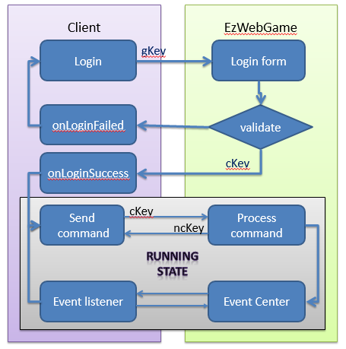

(圖一) EzWebGame主要架構

onLoginSucess事件並回傳communication Key。取得communication Key後進入執行階段，此階段為遊戲的實作部分。EzWebGame把遊戲切成遊戲房間管理、回合控制、信息交換等三個部分。開發者可以用EzWebGame Library的method以及event來建構、串接這三部分。傳遞指令會用communication Key來做驗證，communication Key效用只有一次性並且在Server處理完要求後會發送新的communication Key。

1. **相關背景與技術**
2. Comet programming

使用HTM5 Server Sent Event(SSE)來建立server端與client端的單向連線，以此來實作EzWebGame的Event。

1. KineticJS

KineticJS是一個Html5 Canvas的framework，我們利用KineticJS的Shape、Drag and Drop、BindEvent來實作CaseStudy的遊戲UI以及control部分。

1. Code Igniter + Bootstrap

CI 是一個PHP MVC Framework；前端則採用Bootstrap Framework，用來實作EzWebGame 的Web概念網站，供開發者註冊遊戲以及玩家註冊帳號。

1. **Case Study : EzWebChecker**

EzWebChecker是一個簡易的多人線上跳棋遊戲，使用EzWebGame平台及框架加速開發。

(圖二) EzWebChecker主要流程

以下部分敘述如何以EzWebGame的事件與函式實作遊戲。

登入、遊戲大廳、遊戲房間的部分，利用EzWebGame提供的Function以及event搭配KineticJS Layer的切換來實作。

遊戲進行實作部分則以SendMessage以及OnRecieveMessage事件自行傳遞跳棋的移動指令，接受到指令之後再畫出動畫。以nextRound以及onNextRound來實作回合控制。如果玩家抵達終點就叫用ArriveFinalStep來通知其他玩家並且把該玩家從回合控制器名單移除。

1. **結論**

EzWebGame成功的提供一個方便開發前端網頁遊戲的架框。不過讓開發者能減少在後端心力的同時，也意味著大部分程式碼會暴露在前端上。該如何確保安全性是一個值得後續研究的議題。

1. **參考文獻**

[1] Comet Programing

www.en.wikipedia.org/wiki/Comet_(programming).

[2] CodeIgniter

http://www.codeigniter.org.tw

[3] Bootstrap

http://getbootstrap.com/

[4] HTML5 Canvas

http://www.w3schools.com/tags/ref_can vas.asp

[5] HTML5 Server Sent Events

http://www.w3schools.com/html/html5_

serversentevents.asp